Zondagavond 18 februari 2024

AVONDGEBED
OP DE WIJZE VAN TAIZÉ

Een klein uurtje van rust, muziek, stilte, zingen
in de Protestantse Dorpskerk te Oostkapelle
---------------------------------------------------------------------------------------------------------------------------
- Inzingen vooraf van 18.15 tot 18.50 u – m.m.v. Stoffelien Cool-Korporaal en leden van het Projectkoor Oostkapelle – pianist: Alexander Koole – ouderling: Mart den Hollander
- Nà het inzingen, vanaf 18.50 uur stil luisteren naar muziek uit Taizé, we komen tot rust
- We zingen en herhalen samen het Taizé-lied: ‘Van uw barmhartigheid en uw trouw’
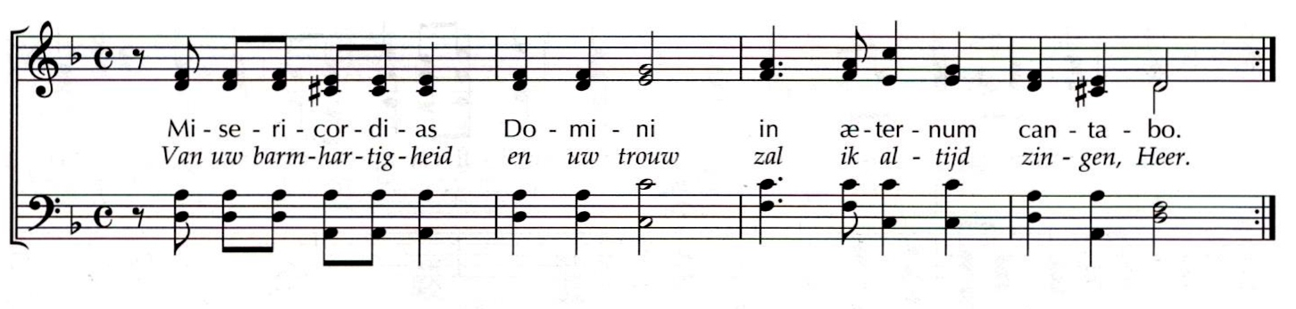
- Gebed door ds. Flip Beukenhorst
- We zingen en herhalen samen het Taizé-lied: ‘Waak met mij en blijf hier bij mij’
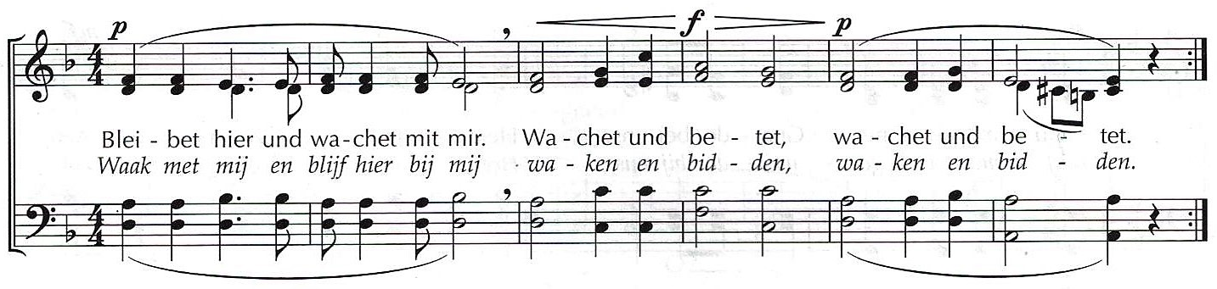
- Bijbellezing door lector Hettie Vrij: Marcus 1: 12 t/m 15 [NBV21]
Meteen daarna dreef de Geest Hem de woestijn in. Veertig dagen bleef Hij in de woestijn, waar Hij door Satan op de proef werd gesteld. Hij leefde er te midden van de wilde dieren, en engelen dienden Hem. Nadat Johannes gevangen genomen was, ging Jezus naar Galilea, waar Hij Gods goede nieuws verkondigde. Dit was wat Hij zei: ‘De tijd is aangebroken, het koninkrijk van God is nabij: kom tot inkeer en geloof dit goede nieuws.’

- We zingen mee en herhalen samen het Taizé-lied: ‘Blijf met uw genade bij ons’
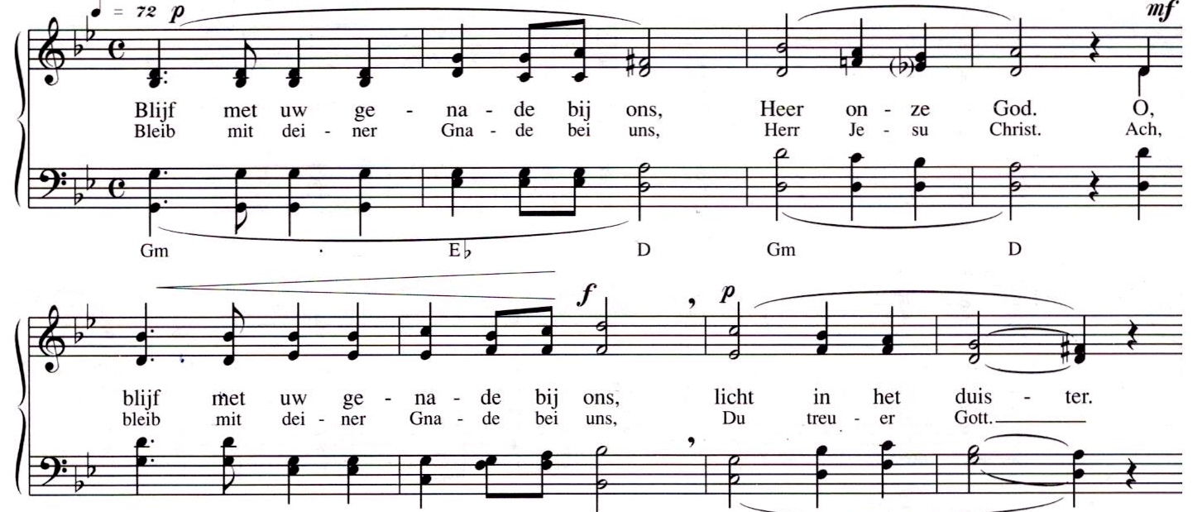

- Kernzin uit de Bijbellezing om de stilte mee in te gaan, een tekst om in stilte over na te denken en te bidden:
“Dit was wat Hij zei: ‘De tijd is aangebroken, het koninkrijk van God is nabij: kom tot inkeer en geloof dit goede nieuws.’ ”

- Stilte (5 tot 7 minuten)

- De stilte wordt afgesloten met een gezongen ‘Kyrie’ uit Taizé en aansluitend een aantal voorbeden (telkens besloten met een gezamenlijk gezongen ‘Kyrie’)

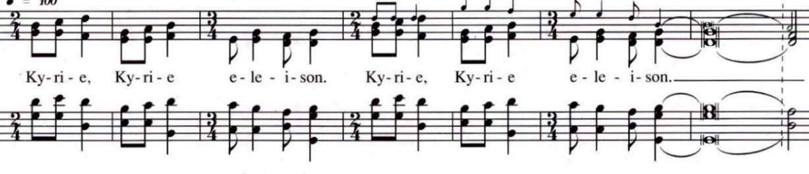
- Gezamenlijk gebeden ‘Onze Vader’

- We zingen het Taizé-lied: ‘Geef toch uw vrede, o Here, aan wie vertrouwen op U’
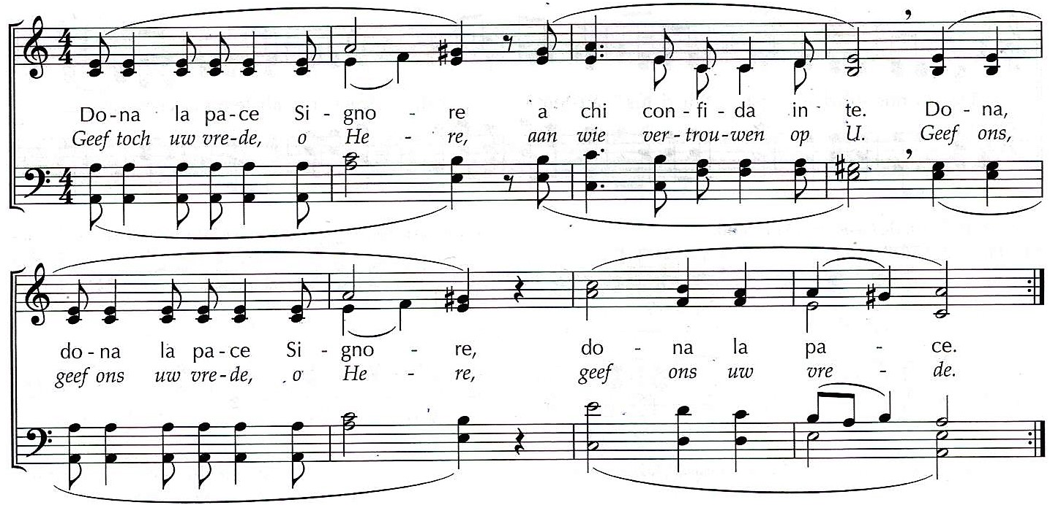
- Heenzending en zegen

- We zingen en herhalen nogmaals het Taizé-lied: ‘Van uw barmhartigheid en uw trouw’

- Nadien verlaten we in stilte de kerk

- Twee collecten bij de uitgang voor: 1.PG Oostkapelle en 2.KiA Nieuwe Landbouw voor boeren op Java

De Taizé avondgebeden blijven, ook na het emeritaat van ds. Flip Beukenhorst.
De kerkenraad van de PG Oostkapelle heeft Els Boon en Helène Kouwenhoven bereid gevonden om deze avondgebeden te organiseren hier in de protestantse Dorpskerk

